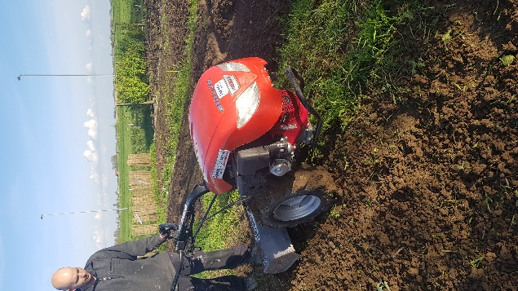



# Tuinfrees 6 pk, benzine

- Eigen gewicht: 185 kg

- Transportlengte: 1,88 mtr.

- Transporthoogte: 1 mtr.

- Transportbreedte: 0,75 mtr.

- Freesdiepte: ca. 10 cm

**\* Specificaties kunnen per machine verschillen.**